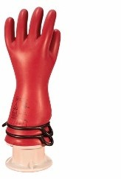


INFORMACIJA O PROIZVODU I UPOTREBI
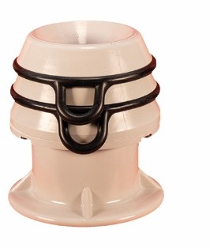
PRODUCT- AND USER INFORMATION

CG-117
PNEUMATSKI ISPITIVAČ ZAŠTITNIH RUKAVICA
OPIS  DESCRIPTION | Prije svakog korištenja izolacijske rukavice (CG-10-S2) potrebno je stalno ih kontrolirati te ih svakih 6 mjeseci podvrgavati ponovnom ispitivanju, kako je propisano normom IEC 60903.  Pneumatski ispitivač zaštitnih rukavica CG-117 kod ponovnog ispitivanja prikladan je za kategoriju 00 (500V) i kategoriju 0 (1000V).
Before each use, the insulating gloves (CG-10-S2) must always be checked and a repeat test must be carried out every 6 months, as required by the IEC 60903 standard.
The CG-117 pneumatic glove tester is suitable for class 00 (500V) and class 0 (1000V) during the repeat test.
PRIMJENA  USAGE | Rukavica se aktivacijom tipke CG-117 puni zrakom te potapa u vodu. Ovaj postupak dozvoljava da se vizualnom kontrolom prepoznaju najmanji defekti na rukavici.
The glove is filled with air and immersed in water by pressing the push button of the CG-117. This process allows the detection of the smallest defects of a glove by visual inspection.
MJERE / TEŽINA  DIMENSIONS / WEIGHT | VISINA  HEIGHT | 140 mm | PROMJER  DIAMETER | 125 mm | TEŽINA  WEIGHT | 675 g

Seiz Technical Gloves GmbH | Neuhauser Str. 63 | D-72555 Metzingen | Tel.: +49 (0)7123 / 1704-0 | Fax: +49 (0) 7123 / 1704-44 | info@seiz.de | www.seiz.de

